**Tugas Ulangan Akhir Semester Pemrograman**



Disusun Oleh:

Nama : Deni Mawdudy

NPM : 18.11.2376

Program Studi : 18 - S1 Informatika - 08

Dosen Pembimbing : Kamarudin, M.Kom.

UNIVERSITAS AMIKOM YOGYAKARTA

Kampus Terpadu: Jl.Ring Road Utara, Condong Catur, Sleman, Yogyakarta

Telp: (0274) 884201-207 Fax: (0274) 884208 Kodepos: 55283

E-Mail: [amikom@amikom.ac.id](mailto:amikom@amikom.ac.id)

**CLASS DIAGRAM**

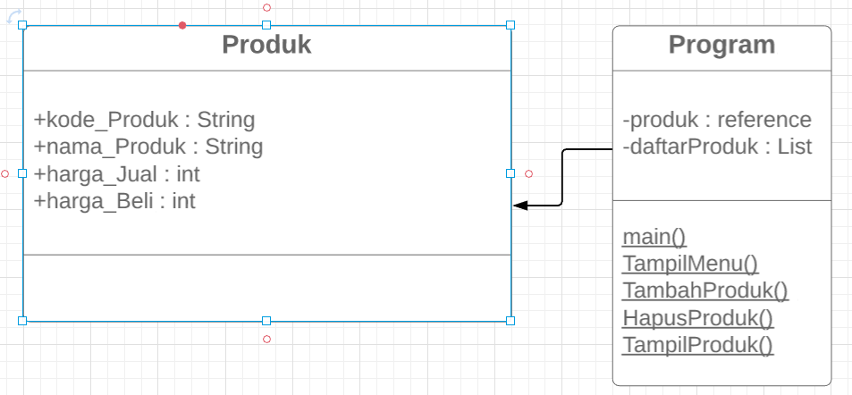

Class Diagram adalah model statis menggambarkan struktur deskripsi class serta hubungan antar class. Class Diagram diatas menggunakan “Class Diagram with UML Notation” yang disediakan secara online dan penggunaan gratis dari lucidchart.com. Upper Section digunakan untuk menulis Nama Class. Middle Section digunakan untuk menuliskan attribute dari class. dan Bottom Section digunakan untuk menuliskan Method-method yang ada dalam class. Line panah digunakan untuk reference-nya.

untuk simbol (+),(-), dan underline merupakan ‘Member Access Modifier’ artinya mendefinisikan aksesnya apakah public, private, protected, static, dll. rinciannya berikut:

* (+) Public
* (-) Private
* (#) Protected
* (~) Package
* (/) Derived
* (underlined) Static

**Produk.cs**

using System;

using System.Collections.Generic;

using System.Linq;

using System.Text;

using System.Threading.Tasks;

namespace ProjectProduk

{

public class Produk

{

public string kode_Produk { get; set; }

public string nama_Produk { get; set; }

public int harga_Jual { get; set; }

public int harga_Beli { get; set; }

// TODO: lengkapi property class produk

}

}

*Penjelasan:*

Pada class Produk.cs memiliki variable kode_Produk dan nama_Produk yang bertipe data string dan variable harga_Jual dan harga_Beli yang bertipe data integer.

**Program.cs**

using System;

using System.Collections.Generic;

using System.Linq;

using System.Text;

using System.Threading.Tasks;

namespace ProjectProduk

{

class Program

{

// deklarasi objek collection untuk menampung objek produk

static Produk produk = new Produk();

static List<Produk> daftarProduk = new List<Produk>();

static void Main(string[] args)

{

Console.Title = "Responsi UAS Matakuliah Pemrograman";

while (true)

{

TampilMenu();

Console.Write("\nNomor Menu [1..4]: ");

int nomorMenu = Convert.ToInt32(Console.ReadLine());

switch (nomorMenu)

{

case 1:

TambahProduk();

break;

case 2:

HapusProduk();

break;

case 3:

TampilProduk();

break;

case 4: // keluar dari program

return;

default:

break;

}

}

}

static void TampilMenu()

{

Console.Clear();

Console.WriteLine("Pilih Menu Aplikasi...");

Console.WriteLine();

Console.WriteLine("1. Tambah Produk");

Console.WriteLine("2. Hapus Produk");

Console.WriteLine("3. Tampilkan Produk");

Console.WriteLine("4. Keluar");

// TODO: tuliskan logika Anda di sini ...

}

static void TambahProduk()

{

Console.Clear();

produk = new Produk();

Console.WriteLine("Tambah Data Produk");

Console.WriteLine();

Console.Write("Kode Produk\t: ");

produk.kode_Produk = Console.ReadLine();

Console.Write("Nama Produk\t: ");

produk.nama_Produk = Console.ReadLine();

Console.Write("Harga Beli\t: ");

produk.harga_Beli = Convert.ToInt32(Console.ReadLine());

Console.Write("Harga Jual\t: ");

produk.harga_Jual = Convert.ToInt32(Console.ReadLine());

// TODO: tuliskan logika Anda di sini ...

daftarProduk.Add(produk);

Console.WriteLine("\nTekan ENTER untuk kembali ke menu");

Console.ReadKey();

}

static void HapusProduk()

{

Console.Clear();

Console.WriteLine("Hapus Data Produk");

Console.Write("Kode Produk : ");

string kode = Console.ReadLine();

var itemRemove = daftarProduk.SingleOrDefault(r => r.kode_Produk == kode);

if (itemRemove == null)

{

Console.WriteLine();

Console.WriteLine("Kode Produk Tidak DItemukan...");

}

else

{

daftarProduk.Remove(itemRemove);

Console.WriteLine();

Console.WriteLine("Data Produk Berhasil Dihapus...");

}

// TODO: tuliskan logika Anda di sini ...

Console.WriteLine("\nTekan ENTER untuk kembali ke menu");

Console.ReadKey();

}

static void TampilProduk()

{

Console.Clear();

Console.WriteLine("Data Produk");

int i = 1;

foreach (Produk prod in daftarProduk)

{

Console.WriteLine("{0}.\t{1}, {2}, {3}, {4}",i, prod.kode_Produk, prod.nama_Produk, prod.harga_Beli, prod.harga_Jual);

i++;

}

// TODO: tuliskan logika Anda di sini ...

Console.WriteLine("\nTekan enter untuk kembali ke menu");

Console.ReadKey();

}

}

}

*Penjelasan:*

Didalam program.cs terdapat class program yang memiliki method static void TampilMenu(), static void TambahProduk(), static void HapusProduck(), static void TampilProduk().

_____

*Static void TampilMenu()*

*Console.WriteLine("Pilih Menu Aplikasi…”);*

{1} Menampilkan Tambah Produk

{2} Menampilkan Hapus Produk

{3} Menampilkan Tampilkan Produk

{4} Keluar

_____

*Static void TambahProduk()*

*Console.WriteLine("Tambah Data Produk”);*

{1} Menampilkan Kode Produk

{2} Menampilkan Nama Produk

{3} Menampilkan Harga Beli

{4} Menampilkan Harga Jual

{5} tekan enter untuk kembali ke menu

*Static void HapusProduk()*

*Console.WriteLine("Hapus Data Produk”);*

{1} Menampilkan Kode Produk

{2} string kode = Console.ReadLine(); bentuk string yang menampilkan kode di user

{3} var itemRemove yaitu menghapus kode produknya

{4} tekan enter untuk kembali ke menu

_____

*Static void TampilProduk()*

*Console.WriteLine("Data Produk”);*

{1} foreach yaitu menampilkan isi dari list daftar produk

{2} Yaitu menampilkan kode produk dll

{3} tekan enter untuk kembali ke menu